ESCUELA SUPERIOR

DE ARTE DRAMÁTICO
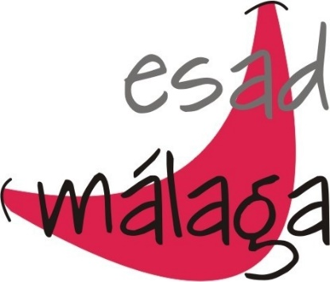
DE MÁLAGA

La Escuela Superior de Arte Dramático de Málaga, es un centro público dependiente de la Consejería de Educación de la Junta de Andalucía.

Con estudios adaptados al Espacio Europeo de Educación Superior EEES, tiene una oferta académica de Primer Ciclo en las siguientes especialidades:

INTERPRETACIÓN TEXTUAL
INTERPRETACIÓN EN EL MUSICAL

DIRECCIÓN ESCÉNICA

Actualmente la Consejería y la Delegación de Educación están trabajando para implantar una nueva especialidad

DRAMATURGIA

Desde que fuera fundada en 1947 como sección del Conservatorio Superior de Música, la ESAD viene generando numerosos espectáculos, fruto de su actividad docente, que han ofrecido a los malagueños la oportunidad de asistir como espectadores a representaciones teatrales de todo tipo de géneros y estilos.

En la actualidad la ESAD de Málaga se sitúa entre los centros de formación artística superior más avanzados del país.

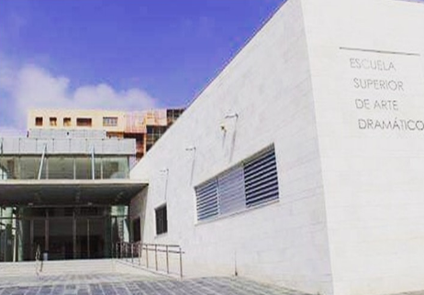Desde 2009 cuenta con unas magníficas instalaciones junto al Campus Universitario de Teatinos que han permitido el crecimiento y desarrollo de una institución que ha contribuido definitivamente a la activación cultural, no sólo de la zona, sino de toda la ciudad, como lo demuestran los más de 20.000 espectadores que asistieron a sus funciones, durante el pasado curso.

La ESAD de Málaga cuenta además con reconocimiento internacional. Así quiso acreditarlo la Comisión Europea al concederle su Sello de Calidad y ponerla como ejemplo de buenas prácticas por su gestión del programa Eramus+ sustentado con fondos de la Unión Europea.

Durante el curso académico 2017/2018 la ESAD de Málaga presentará 19 producciones propias, resultado de la labor que profesorado y alumnado del centro vienen realizando en su día a día.

Aunque la exposición pública de estos trabajos nunca ha sido una prioridad para nuestra comunidad, que atiende a la formación de los futuros profesionales del teatro por encima de cualquier otra consideración, la garantía que supone contar con un equipo docente de primerísima calidad y con un alumnado vocacional y de-dicado de lleno a su formación nos lleva a compartir con la ciudadanía el resultado final de estos ejercicios, lo que supone un incentivo añadido para los estudiantes que se plantean el esfuerzo como una oportunidad de realizar prácticas con la mayor profesionalidad.

Con motivo de su 70 aniversario la ESAD de Málaga realizará además una serie de actos conmemorativos durante una semana de puertas abiertas. En ella se contará con figuras de primer nivel en el mundo del teatro, que pasaron por sus aulas durante su periodo de formación, además de ofrecer una serie de espectáculos producidos para tal fin, entre los que se encuentra el ciclo SHAKESPEARE x 3, que incluye el estreno de las tres grandes tragedias del dramaturgo inglés; Hamlet,

Rey Lear y Macbeth .

ESCUELA SUPERIOR DE ARTE DRAMÁTICO DE MÁLAGA

Calle Béla Bártok. 2
29010. Málaga

Tfno. 951298376

www.esadmalaga.com

Para más información: comunicacion@esadmalaga.com

Para reservas: teatro@esadmalaga.com

